

**Colégio HMS**

**Professor: Carlos Eduardo Lessa**

**Disciplina: Matemática (Álgebra)**

**Lista de exercícios – Álgebra – 8° ano**

**Questão 1)**

Sabendo-se que a expressão algébrica não apresenta um número real, o menor valor inteiro possível para **x** é

a) 156.

b) 155.

c) 154.

d) 153.

**Questão 2)**

Qual o valor numérico da expressão ?

a) 

b) 

c) 

d) 

e) 

**Questão 3)**

A soma de um número com o seu dobro é igual ao quíntuplo do seu antecessor. Qual é esse número?

a) 

b) 

c) 

d) 

e) 

**Questão 4)**

Se 2017 é um número primo, então  é um número:

a) inteiro, mas não natural.

b) racional, mas não natural.

c) racional, mas não inteiro.

d) real, mas não irracional.

e) real, mas não racional.

**Questão 5)**

Uma caixa em formato de paralelepípedo reto-retângulo apresenta dimensões: xy, x+y e 2x+y. A expressão numérica que corresponde ao volume dessa caixa é:

a) 

b) 

c) 

d) 

e) 

**Questão 6)**

Considerando os monômios   e , qual é o grau em relação à variável x da expressão  ?

a) 3

b) 4

c) 5

d) 6

e) 7

**Questão 7)**

Considere os números    ,   e  . Então  representa o número:

a) 

b) 

c) 

d) 

e) 

**Questão 8)**

Analise as expressões algébricas a seguir e assinale aquela que representa um monômio:

a) 2x²y + 13xy – 5xy²

b) 4a²b³c - 2ab³c² + a³b³c³

c) 14xy²z – 9x²yz + xyz²

d) 25 a²b³c4 - 19 a²b³c4 + 5 a²b³c4

e) 22x-1y²z5 + 12x-1y²z5 – 4x-1y²z5

**Questão 9)**

A figura abaixo representa a planta baixa de uma casa térrea. As dimensões de cada ambiente são dadas em função das variáveis positivas, x , y  e  t

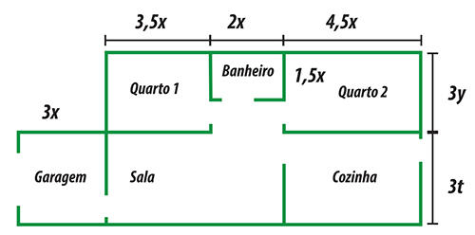 .

De acordo com a planta, a área dos dois quartos mais a área do banheiro é dada por:

a) 3x²+24xy

b) 3,5x²+11xy

c) 23x+6y

d) 16x+6y

**Questão 10)**

A respeito dos números racionais, assinale a afirmação correta.

a) Números racionais sempre apresentam representação decimal finita.

b) Se um número apresenta representação decimal infinita, ele é irracional.

c) Alguns números racionais podem apresentar representação decimal infinita.

d) Alguns números irracionais podem apresentar representação decimal finita.

**Questão 11)**

Enquanto isso, Barba Negra seguia para a ilha da Cabeça da Caveira, onde enterrava todo o tesouro que roubava dos navios do Rei. Assim que chegou à ilha, foi logo pegando seu mapa, pois sem ele jamais encontraria o local onde anteriormente enterrara seu tesouro roubado. A primeira pista do mapa era: “Da pedra das Gêmeas, caminhe K passos no sentido leste, onde K é o resultado da expressão abaixo.” Quantos passos Barba Negra caminhou?

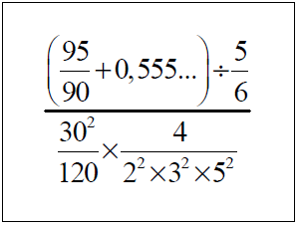

a) 29

b) 30

c) 46

d) 52

e) 58

**Questão 12)**

Observe as frações abaixo na tabela:

|  |  |  |  |  |  |  |  |  |
| --- | --- | --- | --- | --- | --- | --- | --- | --- |
|  |  |  |  |  |  |  |  |  |

Quantas delas não são decimais exatos, ou seja, são dízimas periódicas?

a) 3

b) 4

c) 5

d) 6

**Questão 13)**

Se



Podemos afirmar que:

a) A é um número natural, ímpar e primo.

b)    A é uma fração equivalente a 65/10.

c) A é um número compreendido entre 5 e 6.

d) A é um número compreendido entre 6 e 7.

e) A é um número compreendido entre 9 e 10.

**Questão 14)**

Qual das opções abaixo está, corretamente representado, em ordem crescente, os números:



a) 

b) 

c) 

d) 

**Questão 15)**

Qual letra, na reta numérica abaixo, representa o número 0,333...?

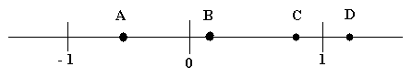

a) A

b) B

c) C

d) D

**Questão 16)**

Calcule o valor da expressão 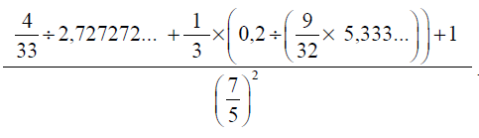

O resultado, em sua forma decimal, é:

a) 0,5

b) 0,55555...

c) 0,595959...

d) 1,0

e) 1,5555...

**Questão 17)**

Uma dízima periódica possui

a) uma quantidade finita de casas decimais, que se repetem em um certo período.

b) uma quantidade infinita de casas decimais, que se repetem em um certo período.

c) uma quantidade finita de casas decimais, que não se repetem em um certo período.

d) uma quantidade infinita de casas decimais, que não se repetem em um certo período.

**Questão 18)**

O resultado da divisão de 4,5 por 0,3 é

a) 0,15.

b) 1,35.

c) 1,5.

d) 15.

**Questão 19)**

Assinale a alternativa que possui um número racional.

a) 0,123456...

b) 0,753214869...

c) 0,10100100010000....

d) 0,123123123123...

**Questão 20)**

Uma professora da 5a série de uma escola colocou numa prova as três expressões numéricas abaixo indicadas:

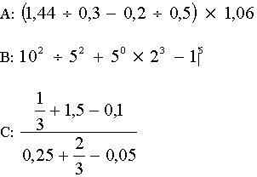

Os resultados apresentados por Mariana foram: A = 4,664; B = 11 e C = 2.  
Assim, podemos dizer que Mariana:

a) acertou somente uma expressão.

b) acertou somente as expressões A e B.

c) acertou somente as expressões B e C.

d) acertou todas as expressões.

e) errou todas as expressões.